习题五

**1、有一个操作系统采用多级反馈队列调度，如下图所示。其中第一级采用时间片轮转算法，时间片大小为 8ms，第二级同样采用时间片轮转算法，时间片大小为 16ms，第三级采用先来先服务算法。**

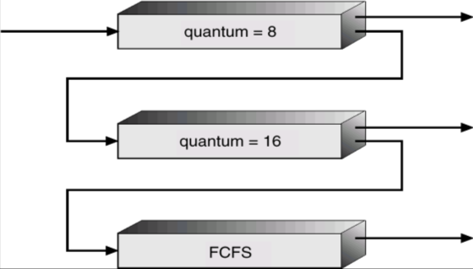

**根据下表给出的 5 个进程的到达时间、执行时间回答下面的问题。（时间以毫秒为单位）**

|  |  |  |  |  |  |  |  |
| --- | --- | --- | --- | --- | --- | --- | --- |
| |  |  |  | | --- | --- | --- | | 进程 | 执行时间 | 达到时间 | | P1  P2  P3  P4  P5 | 50  10  5  30  23 | 0  1  2  3  4 |  1. **请画出 5 个进程执行的甘特图。**   P1 P2 P3 P4 P5 P1 P2 P4 P5 P1 P4  0 8 16 21 29 37 53 55 71 86 112 118 **（2） 根据以上的调度算法，分别计算出每个进程的周转时间和响应时间。**  周转时间：P1=112ms； 响应时间: P1=0ms;  P2=(55-1)ms=54ms; P2=(8-1)ms=7ms;  P3=(21-2)ms=19ms; P3=(16-2)ms=14ms;  P4=(118-3)ms=115ms; P4=(21-3)ms=18ms;  P5=(86-4)ms=82ms; P5=(29-4)ms=25ms;  **2、什么是抢占式调度？什么是非抢占式调度？各适用什么场合？**   抢占式调度是进程运行中被非自愿放弃CPU，让出CPU给调度的其他进程使用。  非抢占式调度是进程运行中自愿放弃CPU为其他进程使用。  抢占式调度适用于交互系统。  非抢占式调度适用于批处理系统。  **3、考虑以下的一个基于优先级（优先数高优先级低）的调度算法，此算法采用根据等待时间和运行时间对优先数进行动态老化算法，具体算法如下：** | |
| **a)**  **b)**  **c)** | **处于就绪队列中的进程的优先数 p 每等待 1 毫秒减 2；**  **处于运行状态的进程的优先数 p 每运行 1 毫秒减 1；**  **如果 2 个进程的优先级相同，先进入就绪队列的优先；** |
| **d)** | **采用抢占式调度策略。** |

**根据下表给出的 5 个进程的到达时间、执行时间回答下面的问题。（时间以毫秒为单位）**

|  |  |  |  |
| --- | --- | --- | --- |
| **进程** | **执行时间** | **达到时间** | **优先级 p** |
| **P1**  **P2**  **P3**  **P4**  **P5** | **5**  **6**  **3**  **4**  **2** | **0**  **1**  **2**  **3**  **4** | **8**  **4**  **6**  **2**  **10** |

1. **请画出 5 个进程执行的甘特图。**

P1 P2 P2 P2 P4 P1 P2 P3 P5

0 1 2 3 4 8 12 15 18 20  
 **（2） 根据以上的调度算法，分别计算出每个进程的周转时间和响应时间。**

周转时间：P1=12ms； 响应时间: P1=0ms;

P2=(15-1)ms=14ms; P2=0ms;

P3=(18-2)ms=16ms; P3=(15-2)ms=13ms;

P4=(8-3)ms=5ms; P4=(4-3)ms=1ms;

P5=(20-4)ms=16ms; P5=(18-4)ms=14ms;

**4、试比较进程调度与作业调度的不同点。**

进程调度是将外存中存放的进程调入内存，开销大，频率低速度慢，属于进程新建态到就绪态；而作业调度是短程调度一直在内存中进行，频率高速度快，开销小，属于进程就绪态到运行态。

**5、考虑下面基于动态优先权的可抢占式调度算法，大优先数表示代表高优先权。当一个进程在等待 CPU 时（在就绪队列中，但未执行），优先数以α速率变化；当它运行时，优先数以速率β变化。所有进程程在进入就绪队列时被给定优先数为 0。请问：   
1）β>α>0 时是什么算法？为什么？**

FCFS算法；因为**β>α>0**，代表优先数取决于运行时间的权重比取决于等待时间更大，运行时优先数比等待时增长更快，优先权变高，类似于先到先服务(FCFS)算法。

|  |  |
| --- | --- |
| **2）α<β<0 时是什么算法？为什么？** FCFS算法；因为**α<β<0**，代表优先数取决于等待时间的权重比取决于运行时间更大，等待时优先数比运行时优先数减小得更快，类似于先到先服务(FCFS)算法。 |  |